МИНИСТЕРСТВО НАУКИ И ВЫСШЕГО ОБРАЗОВАНИЯ  
РОССИЙСКОЙ ФЕДЕРАЦИИ

Федеральное государственное автономное образовательное учреждение   
высшего образования

«КРЫМСКИЙ ФЕДЕРАЛЬНЫЙ УНИВЕРСИТЕТ им. В. И. ВЕРНАДСКОГО»

ФИЗИКО-ТЕХНИЧЕСКИЙ ИНСТИТУТ

Кафедра компьютерной инженерии и моделирования

**ОТЧЕТ ПО ПРАКТИЧЕСКОМУ ЗАДАНИЮ №1**

**«Выявление уязвимостей и недекларируемых возможностей.**

**Классификация уязвимостей на основе причин их**

**возникновения.»**

Практическая работа

по дисциплине «БЕЗОПАСНОСТЬ ПРОГРАММНОГО ОБЕСПЕЧЕНИЯ»

студента 3 курса группы ПИ-б-о-231(2)

Покидько Максим Сергеевич

09.04.03 «Программная инженерия»

Симферополь, 2025**Ход работы**

**1. Устанавливаю дополнительное ПО:**

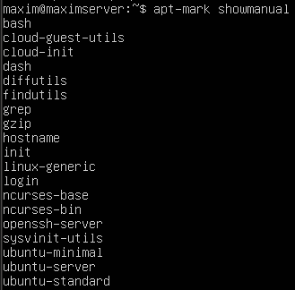

**2. Клонировал репозиторий с последней версией AFL-фаззера:**